RAPPORT D’ACTIVITÉS
2022-2023

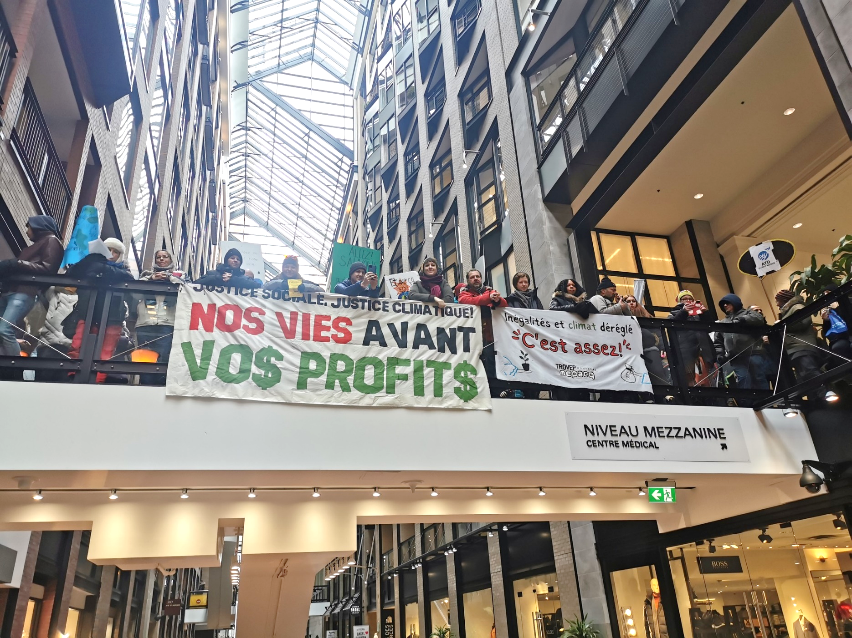


TABLE RÉGIONALE DES ORGANISMES VOLONTAIRES D’ÉDUCATION POPULAIRE DE MONTRÉAL

Table régionale des organismes volontaires
d’éducation populaire de Montréal

6839 Drolet, bureau 304
Montréal (Québec) H2S 2T1
514 527-1112
coordo@trovepmontreal.org
https://trovepmontreal.org/

Photo de couverture : Manifestation du 24 février organisée par la TROVEP dans le cadre de la semaine de grèves et d’actions rotatives du MÉPACQ pour la justice sociale et climatique. Crédit photo : Lucie Poulin (RIOCM)

Remerciements
Nous remercions le Secrétariat à l’action communautaire autonome et aux initiatives sociales (SACAIS) ainsi que les communautés religieuses membres de la Conférence religieuse canadienne pour leur soutien financier et leur appui à la TROVEP de Montréal.
Merci également au soutien ponctuel du Conseil central du Montréal métropolitain – CSN et du Syndicat des professeur·es du collège d'enseignement général et professionnel de St-Laurent.



Table des matières
Mot du président 4
La mission 5
La vie associative 6
Les membres 6
Liste des membres 2022-2023 7
Le coco 8
Les membres du coco 2022-2023 8
L’équipe de la TROVEP 8
L’assemblée générale annuelle 2022 9
Les rencontres et formations 9
Les communications avec les membres et groupes alliés 9
Projet 45e de la TROVEP 10
Les concertations 10
Le Centre Social et Communautaire de la Petite-Patrie (CSCPP) 11
Luttes sociales et défense collective des droits 12
Élections provinciales 12
Lutte pour la justice sociale et climatique 13
Tarification sociale dans le transport en commun 17
Fin du paiement en argent dans le métro 18
Autres luttes sociales 19
Éducation populaire autonome 21
Assemblée conjoncture : Inégalités et climat, même combat! 21
Le Mouvement d'éducation populaire et d'action communautaire du Québec (MÉPACQ) 23
Colloque du MÉPACQ : Pour en finir avec les inégalités, sortons du capitalisme ! 24
Ateliers et formations donnés par la TROVEP 24
Autres appuis à l’ÉPA 25
Reconnaissance et financement 26
Le Front régional d’action communautaire autonome (FRACA) de Montréal 26
Le financement de la DCD 28
Partenariats publics-privés (PPP) sociaux et privatisation 29
Politique de reconnaissance des groupes communautaires (PMAC) – ville de Montréal 29

Mot du président
Bonjour,
La TROVEP de Montréal est très fière de vous présenter ce rapport d’activités qui reflète le travail accompli durant la dernière année. En tant que regroupement multisectoriel dont le fil d’Ariane est l’éducation populaire autonome, la TROVEP a mené à bien sa mission première, soit de soutenir, alimenter et accompagner ses membres. Pour ce faire, la TROVEP a relayé les luttes et actions des groupes, poursuivant l’amélioration de ses communications internes entamée il y a quelques années déjà. Elle a également été au cœur de plusieurs actions visant à faire mieux financer et reconnaître l’action communautaire autonome, toujours dans des actions festives et colorées.
La dernière année a également vu s’ouvrir un nouveau terrain de lutte : la justice sociale et climatique. Cette façon inédite d’articuler la lutte contre la pauvreté et les mobilisations écologistes s’est manifestée dans toutes les régions du Québec, portée par notre regroupement national, le MÉPACQ. À Montréal, la TROVEP a tenté d’approfondir les liens entre ces luttes, autant au niveau de leurs causes communes (État, libre-marché capitaliste) que de celui de leurs victimes communes (les plus pauvres). Fière porte-étendard de l’éducation populaire autonome, la TROVEP a initié cette démarche par sa traditionnelle assemblée conjoncture, cette année intitulée « Inégalités et climat, même combat : pour une réponse communautaire à la crise climatique ». Suite à ce chouette moment de partage et d’échanges, trois actions sont venues jalonner l’année sur le même thème, permettant de tisser les liens encore plus fort entre la justice sociale et la justice climatique. Face aux craintes légitimes de certain·es quant aux répercussions qu’auraient ces nouvelles mobilisations sur la lutte contre la pauvreté, la TROVEP est demeurée vigilante. Un an plus tard, nous pouvons constater que nos revendications et mobilisations contre les inégalités sociales et pour la défense collective des droits n’en ont pas souffert, bien au contraire.
Portée par des membres toujours soudé·es et engagé·es pour lutter contre la pauvreté, la TROVEP entrevoit l’année qui vient avec enthousiasme, motivation et une bonne dose d’indignation !
Solidairement,
Jérémie Dhavernas,
Président de la TROVEP de Montréal, au nom de l’équipe et du comité de coordination (coco) de la TROVEP de Montréal

La mission
Fondée en 1979 par des organismes porteurs d’éducation populaire, la TROVEP de Montréal est un regroupement d’organismes populaires et communautaires autonomes.
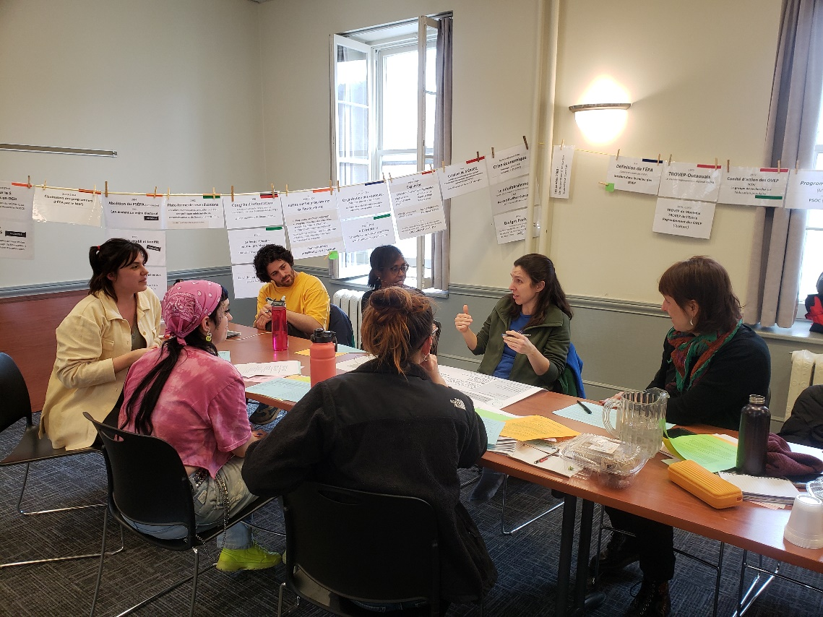
Notre mission est de promouvoir l’avancement des droits sociaux et l’amélioration des conditions de vie et de travail des populations montréalaises socialement, économiquement ou culturellement défavorisées.
Des membres de la TROVEP échangent sur leurs luttes respectives lors du passage de la tournée 40 ans de lutte : Qu’ossa donne ? au Centre St-Pierre le 21 mars 2023.
Afin de mettre en œuvre notre mission, l’approche de la TROVEP de Montréal repose sur l’éducation populaire autonome (ÉPA).

L’éducation populaire autonome, c’est quoi?
L’éducation populaire est une démarche collective d’apprentissage et de réflexion critique qui vise la transformation sociale.
C’est une éducation politique qui vise à :
- Conscientiser principalement les populations ayant individuellement peu ou pas de pouvoir sur les causes de la pauvreté ;
- Agir collectivement sur ces causes pour améliorer leurs conditions de vie.

La vie associative

Les membres
Les groupes membres de la TROVEP ont l’éducation populaire autonome comme approche commune. Ils interviennent dans différents secteurs et se regroupent au sein de la TROVEP pour travailler ensemble à l’avancement des droits sociaux à Montréal.
Deux nouveaux membres ont joint la TROVEP en 2022-2023 pour un total de 67 groupes membres. Bienvenue au Centre communautaire Radisson et à l’ACEF de l’Est !
L’année 2022-2023 a certainement été marquée par l’action et la mobilisation. À de nombreuses occasions, que ce soit en assemblée, dans la rue, en atelier, en comité, nous avons constaté l’engagement de nos membres et de leurs militant·es dans les activités et luttes soutenues par la TROVEP.
Entre autres fait saillant, l’équipe de la TROVEP a eu le plaisir à 6 occasions d’aller dans les groupes, à la rencontre des permanences et des militant·es, pour donner des ateliers d’éducation populaire. Que ce soit pour dynamiser la mobilisation avec l’atelier sur la construction du rapport de force, pour démystifier les actions dérangeantes et pour s’approprier les enjeux de lutte pour la justice sociale et climatique avec une formation sur les liens entre la crise climatique et la lutte aux inégalités, ces moments ont su donner de la vigueur à nos mobilisations.
Encore cette année, la TROVEP et ses membres ont contribué à mobiliser, informer et développer les solidarités autour d’enjeux de luttes à la pauvreté et aux inégalités, pour l’avancement des droits sociaux et pour la justice sociale.
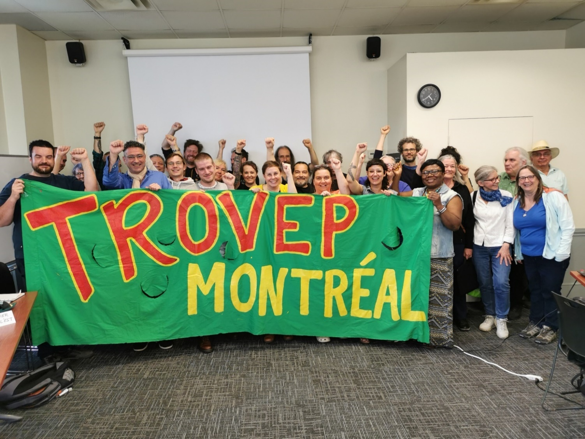
On lâche rien!
Représentant·es des groupes membres de la TROVEP lors de l’assemblée générale annuelle du 2 juin 2022.

Liste des membres 2021-2022
1-2-3 Go Pointe de l’île
ACEF de l’Est de Montréal
ACEF du Nord de Montréal
ACEF du Sud-Ouest de Montréal
Action Dignité de Saint-Léonard
Action-Gardien – Table de concertation communautaire de Pointe-Saint-Charles
Action Autonomie, le collectif pour la défense des droits en santé mentale de Montréal
Association pour la défense des droits sociaux Montréal-Métropolitain (ADDSMM)
Association des locataires de Villeray
Au bas de l’échelle
AQDR-St-Michel
ATD Quart Monde
Ateliers d’éducation populaire du Plateau
L’Atelier des lettres
BRAS Villeray
Carrefour d’éducation populaire de Pointe-Saint-Charles
Carrefour Familial Hochelaga
Corporation de développement communautaire Solidarités Villeray (CDC Solidarités Villeray)
Centre communautaire Radisson
La Jarnigoine – Centre d’alphabétisation de Villeray
Centre d’éducation et d’action des femmes (CÉAF)
Centre de formation populaire (CFP)
Centre de lecture et d’écriture
Centre de prévention des agressions de Montréal
Centre des femmes de Rivière-des-Prairies
Centre des femmes de Rosemont
Centre des femmes d’ici et d’ailleurs
Centre des femmes du Plateau Mont-Royal
Centre éducatif et communautaire René-Goupil (CECRG)
Club populaire des consommateurs
Comité des citoyen(ne)s de Milton Parc
Comité d’Action de Parc-Extension
Comité d’action des citoyens et citoyennes de Verdun (CACV)
Comité d’éducation aux adultes (CÉDA)
Comité des sans-emploi de Pointe-Saint-Charles
Comité logement Ahuntsic-Cartierville
Comité logement La Petite-Patrie
Comité logement Lachine-Lasalle
Comité logement du Plateau Mont-Royal
Comité logement Rosemont
Comité logement Ville-Marie
Comité social Centre-Sud
Comité des personnes assistées sociales de Pointe-Saint-Charles (CPAS)
DéPhy Montréal
Écho des femmes de la Petite-Patrie
Ex Aequo
Groupe Ressource du Plateau Mont-Royal
Halte-Femmes de Montréal-Nord
La Maison d’Aurore
La Marie Debout
Lettres en main
Madame Prend Congé
Maison de quartier Villeray
Mouvement Action-Chômage de Montréal (MAC)
Organisation d’aide aux sans emploi (ODAS)
Organisation populaire des droits sociaux (OPDS)
POPIR Comité logement
Projet Genèse
Projet PAL
La P’tite Maison de Saint-Pierre
Regroupement des aveugles et amblyopes du Montréal métropolitain (RAAMM)
Regroupement des organismes communautaires famille de Montréal (ROCFM)
Regroupement des usagers du transport adapté et accessible de l’île de Montréal (RUTA)
Réseau d’action des femmes en santé et services sociaux (RAFSSS)
Le Tour de lire
Union des travailleuses et travailleurs accidentés ou malades (UTTAM)
Welfare Rights Committee of South West Montreal

Le coco
Le comité de coordination (coco) de la TROVEP de Montréal exerce tous les pouvoirs entre la tenue des assemblées générales et voit à l’exécution des décisions prises et des mandats donnés par l’assemblée générale annuelle.
Le coco de la TROVEP s’est rencontré 6 fois cette année pour soutenir la réalisation des perspectives de travail adoptées en assemblée générale annuelle.
En plus des suivis de dossiers, les membres du coco ont contribué à l’organisation de l’assemblée de conjoncture et à la planification de la mobilisation du 24 février pour la justice sociale et climatique. Côté administratif, le coco a entamé la mise à jour du recueil de conditions de travail et a procédé à l’évaluation biannuelle de la coordonnatrice.
L’équipe remercie vivement les membres du coco pour leur implication et leur soutien. Merci pour votre excellent travail, vos judicieux conseils et votre disponibilité!

Les membres du coco 2022-2023
 | Isabelle Mailloux-Béïque  Administratrice  ACEF du Nord |  | Léo Bérenger  Trésorier  ATD Quart Monde | 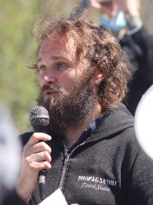 | Adam Pétrin  Administrateur  Organisation populaire des droits sociaux (OPDS)
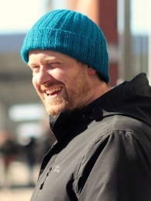 | Jérémie Dhavernas  Président  MAC de Montréal | 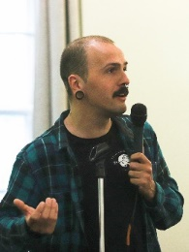 | Frédéric Vachon  Secrétaire  Ex aequo

L’équipe de la TROVEP

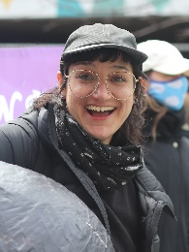 | Julie Corbeil  Coordination | 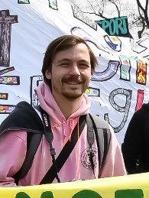 | Louis-Frédéric Verrault-Giroux  Mobilisation et communication | 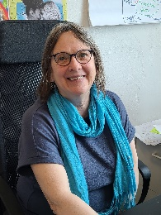 | Lyse Cloutier  Soutien administratif

L’assemblée générale annuelle 2022
Tenue le 2 juin au Centre St-Pierre, l’assemblée générale annuelle (AGA) 2022 a réuni 31 personnes déléguées provenant de 23 groupes membres. Les membres ont pu tester leurs connaissances des faits saillants de l’année en participant à un quiz enlevant, adopter les perspectives de travail et procéder à l’élection du comité de coordination 2022-2023.
Quel plaisir de conclure ensemble une année riche en actions et en solidarité et de se doter d’un plan d’action motivant pour continuer les luttes!

Les rencontres et formations
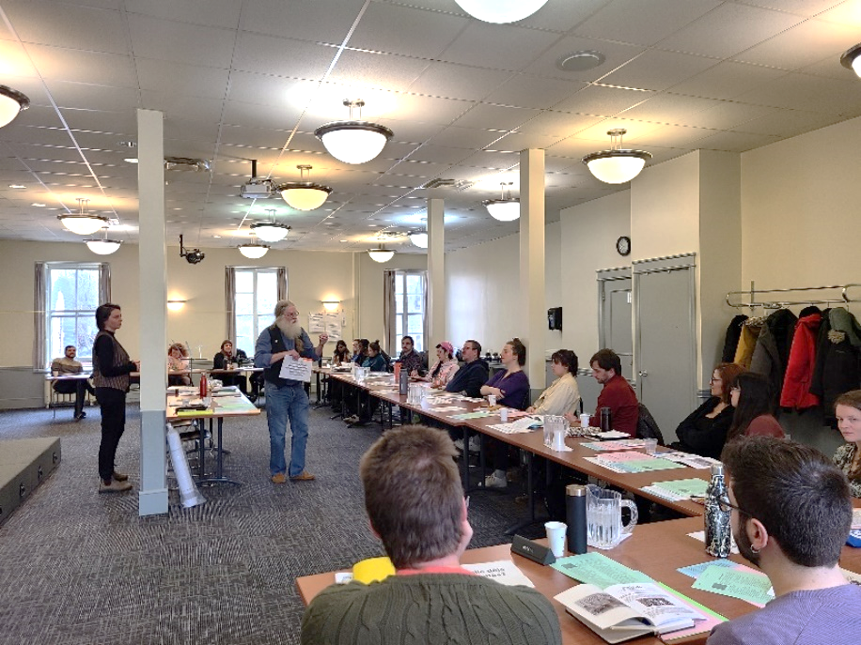
Nous avons tenu virtuellement deux rencontres d’échanges informels en avril et en septembre. Vu la faible participation, nous avons conclu qu’il ne s’agissait possiblement plus d’un besoin pour le reste de l’année.
Le 21 mars, la TROVEP a accueilli au Centre St-Pierre la tournée 40 ans de lutte : Qu'ossa donne ?, un événement organisé par le Mouvement d’éducation populaire et d’action communautaire du Québec (MÉPACQ) avec le soutien du Service aux collectivités de l'UQAM, dans le cadre des 40 ans du MÉPACQ.
Vincent Grayson et Audrey Dahl (SAC-UQAM) animent l’atelier 40 ans de lutte : Qu’ossa donne ? le 21 mars au Centre St-Pierre avec des membres de la TROVEP de Montréal.
22 participant·es provenant de 13 groupes membres ont pu explorer les batailles des groupes d'éducation populaire pour construire un Québec plus juste et réfléchir à l'importance des pratiques d'éducation populaire autonome pour les luttes passées, actuelles et à venir. Cette journée a été fort appréciée!

Les communications avec les membres et groupes alliés
Les Nouvelles de la TROVEP sont envoyées par courriel aux membres pour les informer des appels à l’appui et des mobilisations à venir. Ces messages contiennent également les informations et outils de la TROVEP et des membres ainsi qu’une revue de l’actualité et des offres d’emploi. Depuis le mois de janvier, les Nouvelles sont désormais envoyées deux fois par mois plutôt que chaque semaine, à l’instar des Nouvelles de la TROVEP acheminées à nos alliés.
Nous avons aussi procédé à un envoi postal en septembre pour communiquer à nos membres les pistes d’action adoptées en AGA et annoncer nos prochains rendez-vous et mobilisations à venir.
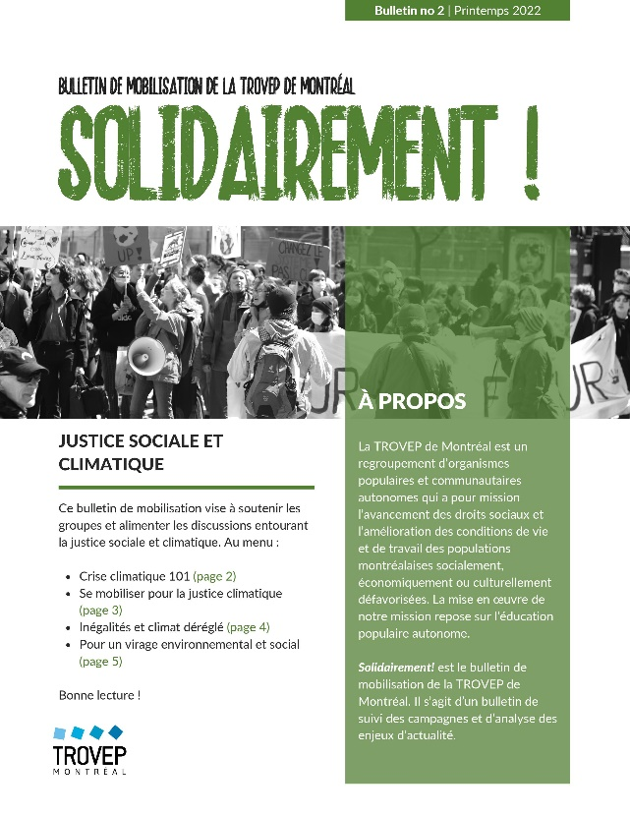
Une deuxième édition de Solidairement, notre bulletin de mobilisation et d’analyse, est parue en juin. Ayant pour thème la justice sociale et climatique, cette parution vise à soutenir les groupes et alimenter les discussions entourant les liens entre la justice sociale et climatique.

Projet 45e de la TROVEP
Rappel de la proposition adoptée à l’AGA 2022 :
- Il est proposé de développer un projet de documentation historique sur la TROVEP impliquant les membres en vue du 45e anniversaire en 2024. (Implication de niveau 1)
Des travaux d’archivage avaient débuté en 2021 ce qui nous permettait d’envisager un projet de documentation historique en deux volets pour souligner le 45e anniversaire. Malheureusement, les travaux d’archivage ont été interrompus, nous avons donc reporté la mise en branle du volet qui nécessite l’implication des membres.
Page couverture de la seconde édition du bulletin Solidairement, parue en juin.

Les concertations
En plus de travailler en concertation avec ses membres, la TROVEP de Montréal appuie et est membre de différentes coalitions et lieux de concertation.
La TROVEP est membre :
- Mouvement d'éducation populaire et d'action communautaire du Québec (MÉPACQ)
- Front régional d'action communautaire autonome (FRACA) de Montréal
- Coalition nationale pour la tarification sociale en transport (CNTST)
- Centre social et communautaire de la Petite-Patrie (CSCPP)
- Ligue des droits et libertés (LDL)
- Carrefour de participation, formation et ressourcement (CPRF)
- Coalition Main rouge
La TROVEP appuie :
- Coalition 1er mai
- Engagez-vous pour le communautaire
- Institut de recherche et d’informations socioéconomiques (IRIS)
- Coalition contre la pauvreté de la Petite-Patrie

Le Centre Social et Communautaire de la Petite-Patrie (CSCPP)
Le Centre Social et Communautaire de la Petite-Patrie (CSCPP) est propriétaire de l’édifice qui héberge 13 organismes communautaires, dont la TROVEP de Montréal et plusieurs groupes membres et alliés.
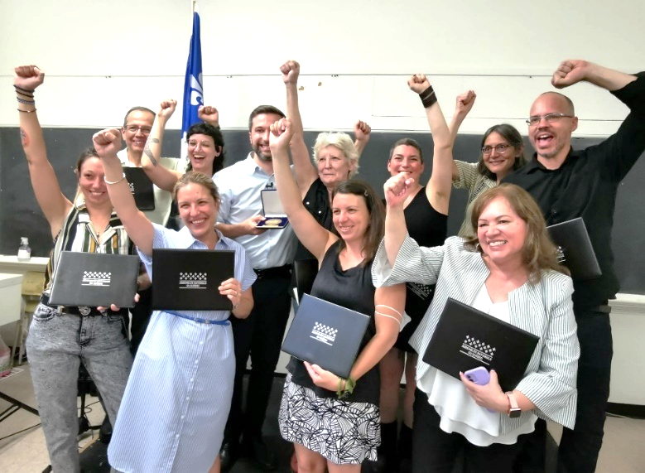
La TROVEP participe à la cogestion avec les autres locataires-membres. Nous avons participé à 9 rencontres du conseil d’administration du CSCPP en plus d’assurer certaines tâches connexes et de participer à 5 rencontres de sous-comités, entre autres, pour la rédaction de documents internes et la sélection d’un adjoint administratif pour la gestion immobilière du CSCPP.
Les locataires-membres du CSCPP reçoivent la médaille de l’Assemblée nationale le 16 juin pour l’acquisition du 6839 rue Drolet après 11 ans de lutte.
En janvier, les locataires-membres du CSCPP ont engagé Anass Laklai à titre d’adjoint administratif.
Le 16 juin, la TROVEP recevait, à l’instar de ses colocataires, la médaille de l’Assemblée nationale des mains du député de Gouin, Gabriel Nadeau-Dubois, pour souligner l’acquisition du bâtiment après 11 ans de lutte!
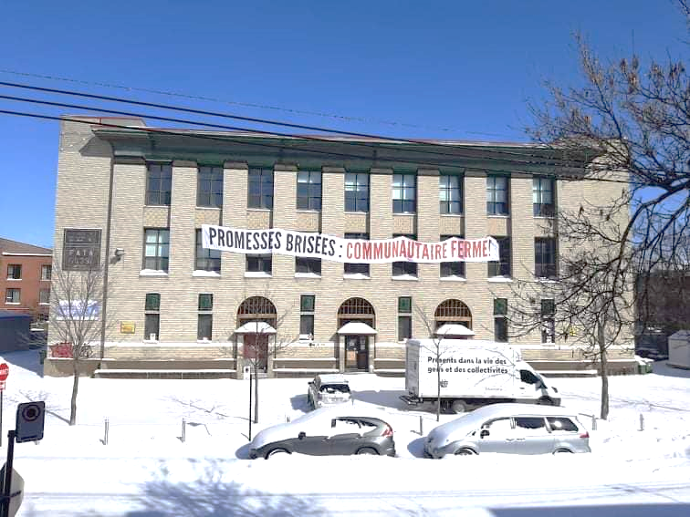
La première assemblée générale annuelle du CSCPP s’est tenue le 13 juillet et la TROVEP était présente.
Le Centre Social et Communautaire de la Petite-Patrie en février 2022.
Crédit photo : Mélanie Baril, Comité logement de la Petite-Patrie.

Luttes sociales et défense collective des droits

Élections provinciales
Rappel de la proposition adoptée à l’AGA 2022 :
- Il est proposé de participer avec le FRACA Montréal à la campagne « Engagez-vous pour le filet social » dans le cadre des élections provinciales. (Implication de niveau 1)
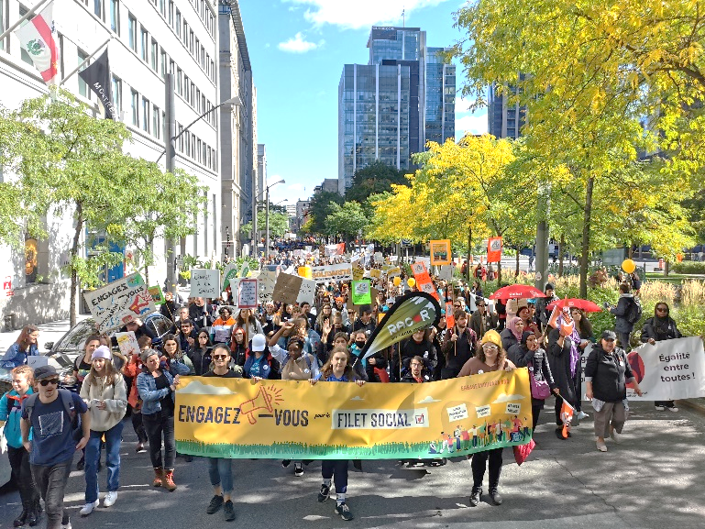
Un rassemblement virtuel tenu le 7 septembre a lancé la mobilisation dans le cadre des élections. Cette occasion a permis de discuter des revendications communes et des actions qui ont eu lieu pendant la campagne électorale provinciale.
Ainsi, le mouvement communautaire autonome du Québec s’est mobilisé à l’automne pour revendiquer que les partis politiques s’engagent :
- Pour le communautaire, en haussant le financement à la mission et en respectant notre autonomie;
Manifestation nationale du 29 septembre 2022.
Crédit photo : Lucie Poulin (RIOCM).
- Pour le filet social, en réinvestissant massivement dans les services publics et les programmes sociaux;
- Pour la justice fiscale, en instaurant une fiscalité plus progressive et en taxant la richesse;
- Pour la justice sociale, en faisant progresser la démocratie et les droits humains.
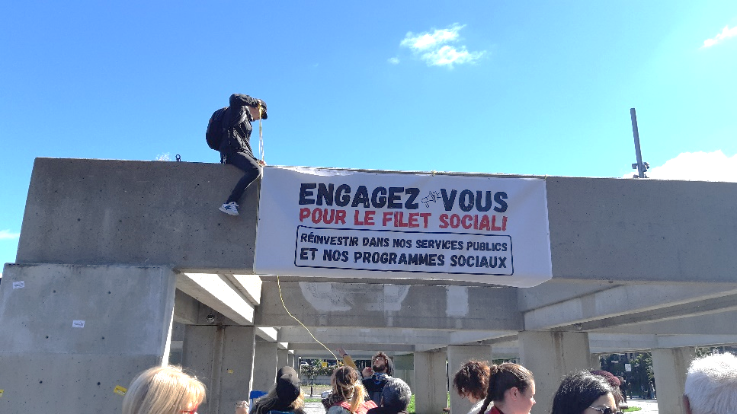
Avec le FRACA Montréal et le RQ-ACA, nous avons travaillé à l’organisation de la manifestation nationale à Montréal Engagez-vous pour le filet social du 29 septembre. Près de 2000 personnes, dont de nombreuses délégations d’un peu partout au Québec, ont manifesté dans le centre-ville pour exiger des engagements au sujet des 4 revendications du milieu. La TROVEP a coordonné les actions de bannières à cette occasion. Ainsi, 4 bannières, reprenant les quatre revendications du milieu communautaire, ont été installées dans des lieux significatifs sur le trajet de la manifestation.
Installation d’une bannière lors de la manifestation nationale du 29 septembre 2022.

Lutte pour la justice sociale et climatique
Rappel de la proposition adoptée à l’AGA 2022 :
- Il est proposé de prendre part à la lutte pour la justice sociale et climatique et d’adopter le plan d’action proposé par le MÉPACQ. (Implication de niveau 1)
La TROVEP, comme les 10 autres tables membres du Mouvement d’éducation populaire et d’action communautaire du Québec (MÉPACQ), a fait de la lutte pour la justice sociale et climatique un dossier prioritaire. Le rôle du milieu communautaire dans la lutte contre les changements climatiques est de faire connaître les liens entre l’aggravation de la pauvreté et des inégalités et la crise climatique. La TROVEP avait d’ailleurs fait une animation sur ce thème à l’occasion Jour de la Terre, le 22 avril 2022 et en a fait le bilan dans le Rapport d’activités 2021-2022.

Les revendications portées
Pour contrer la crise climatique, il est nécessaire de réduire les émissions de gaz à effet de serre (GES) et de mettre en place des mesures d'adaptation pour faire face aux impacts inévitables des changements climatiques. Toutefois, la transition écologique ne doit en aucun cas se faire sur le dos des personnes vulnérables. Elle doit au contraire servir à corriger des inégalités systémiques et permettre d'offrir à tout le monde des conditions de vie décentes.
Les changements climatiques aggravent la pauvreté et les inégalités, détériorent les conditions de vie et menacent les droits. Pour faire face à cette crise, comme à toutes les crises, nous avons besoin d’un filet social juste et fort, accessible sans discrimination pour répondre aux différents besoins de la population. Et comme ce sont les riches, les entreprises et les banques qui se sont enrichis en exploitant et en dégradant l’environnement, ce n’est que justice qu’ils paient pour protéger la population des conséquences.
C’est pourquoi la TROVEP endosse les deux grandes revendications portées par les mouvements étudiant, syndical et communautaire, soit de :
- Bannir les énergies fossiles d’ici 2030, autant en termes de production, de transformation, d’exportation que d’importation en s’assurant d’une transition juste et inclusive pour les communautés et les travailleuses et travailleurs ;
- Taxer la richesse pour réinvestir dans les services publics et les programmes sociaux afin d’assurer des conditions de vie décentes pour toutes et tous.
Les moments-clés du plan d’action pour la justice sociale et climatique 2022-2023 du MÉPACQ étaient :
- Une journée de grève/action le 23 septembre 2022
- Une semaine de grèves/actions rotatives dans la semaine du 20 février 2023
- Des manifestations nationales à Montréal et à Québec le 22 avril 2023

23 septembre – Mobilisation pour la justice sociale et climatique
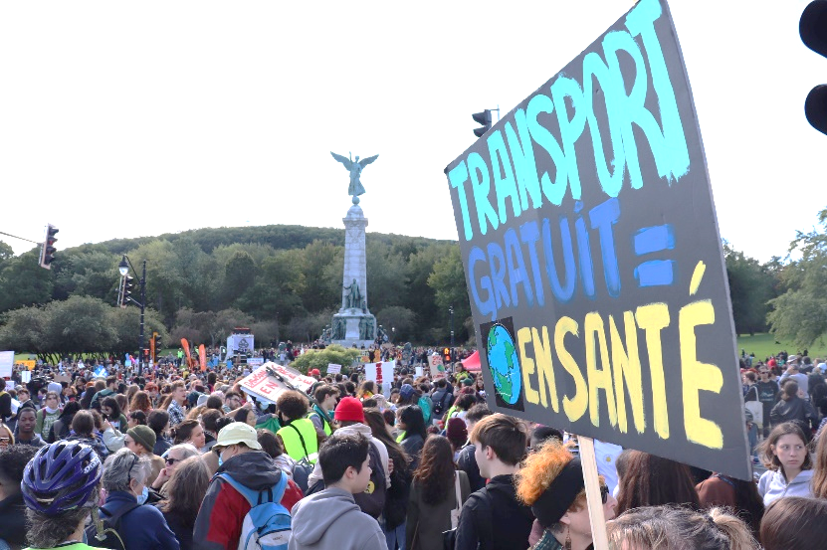
Face à l’urgence climatique et à l’inaction des gouvernements, le contexte de la campagne électorale provinciale était tout indiqué pour envoyer un message fort aux candidat·es. Initié par le Mouvement d’éducation populaire et d’action communautaire autonome (MÉPACQ), les milieux communautaire, étudiant et syndical ont donc appelé à une journée de grève, d’interruption de service et d’actions le 23 septembre 2022.
Manifestation du 23 septembre pour la justice sociale et climatique.
La TROVEP a répondu à cet appel et a joint le comité organisateur de la manifestation de Montréal. Nous avons participé à 6 rencontres avec nos alliés montréalais des mouvements étudiant, syndical et citoyen. Notre apport particulier a porté sur l’accessibilité physique du trajet et l’importance de lier les enjeux de justice sociale à ceux de justice climatique.
Par ailleurs, la TROVEP et le Réseau d’aide aux personnes seules et itinérantes de Montréal (RAPSIM) ont conjointement représenté le milieu communautaire lors de la prise de parole concluant la manifestation et c’est sur les liens entre la lutte aux inégalités en contexte de crise climatique que nous avons mis l’accent.
- Extrait des discours prononcés le 23 septembre (Facebook) : https://fb.watch/kakeWAZkIH/
La TROVEP a aussi appelé à former un contingent communautaire et, dans le but de faire connaitre les revendications, nous avons produit et diffusé des vignettes explicatives.
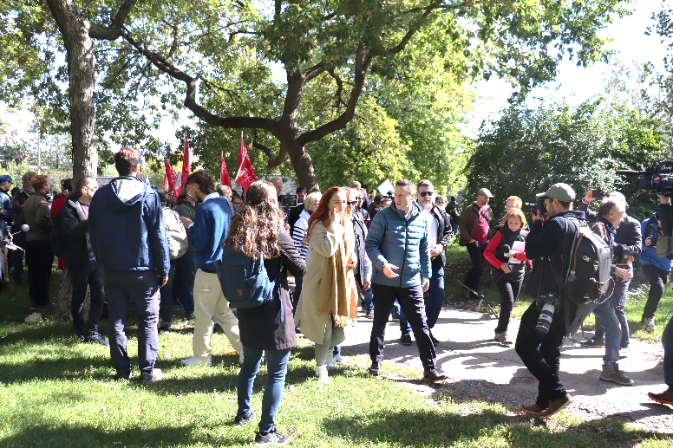
- Télécharger les vignettes : https://bit.ly/3Ifmmte
Des militant·es du milieu communautaire interpellent des ministres de la CAQ lors de la manifestation du 23 septembre.
La manifestation à Montréal a réuni 15 000 personnes! De nombreux groupes membres et alliés de la TROVEP ont répondu à notre appel et se sont joints au contingent communautaire.
À travers le Québec, c’est 15 000 travailleuses et travailleurs, 130 000 étudiantes et étudiants qui étaient en grève et 350 organismes communautaires étaient en action le 23 septembre!

Bloquons la COP15
La COP (Conférence des partis) est un sommet international organisé par des États membres de l’ONU et porte sur les enjeux de la biodiversité. La 15e rencontre de la COP s’est tenue du 7 au 19 décembre au Palais des congrès de Montréal. Des milliers de délégué·es et lobbyistes de nombreux pays se sont rencontrés dans l'objectif officiel de trouver des « solutions » pour « protéger » des espèces vivantes dans des milieux à forte biodiversité.
Puisque cet objectif officiel en cache d'autres, comme la défense de la libre entreprise, l’exploitation des pays du Sud et des terres autochtones et la privatisation du vivant, un mouvement de contestation populaire s’est organisé autour de la venue de la COP15 à Montréal. La TROVEP a emboité le pas à ce mouvement. En plus de diffuser l’appel à la mobilisation et de participer à la manifestation du 9 décembre, nous avons produit et diffusé des vignettes explicatives des enjeux qui se cachent derrière cet événement.
- Télécharger les vignettes : https://bit.ly/3GDpteB

24 février – Inégalités et climat déréglé, c’est assez !
La semaine de mobilisation du 20 au 24 février s’est inscrite dans l’appel à l’action et dans le plan d’action du MÉPACQ.
La TROVEP était présente au rassemblement virtuel de mobilisation du 29 novembre organisé par le MÉPACQ en vue de la vague de grèves et de fermetures rotatives du 20 au 24 février. Ce rassemblement a non seulement lancé l’appel à une vague de grève dans le communautaire, mais visait aussi à discuter de la conjoncture et à s’outiller pour mieux comprendre la campagne de mobilisation sur la justice sociale et climatique.
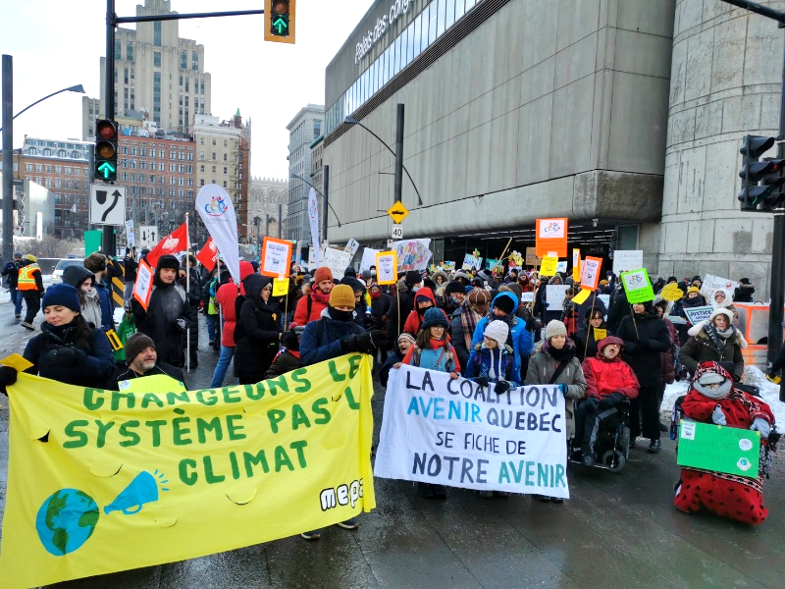
Montréal a eu l’honneur de clôturer cette semaine de grève et d’actions. La TROVEP, avec l’appui du Réseau d’action des femmes en santé et services sociaux (RAFSSS), du Réseau d’aide aux personnes seules et itinérantes de Montréal (RAPSIM), du Regroupement intersectoriel des organismes communautaires de Montréal (RIOCM) et de Pour le futur – Tio’tià:ke a organisé la manif-action du 24 février pour dénoncer les conséquences de l’accumulation de la richesse sur la crise climatique et les inégalités sociales.
Les bannières de Pour le futur et du MÉPACQ en tête de la manifestation du 24 février. Crédit photo : Lucie Poulin (RIOCM).
Nous avons participé à 6 rencontres d’organisation et de préparation avec nos alliés. Une vingtaine de membres de la TROVEP ont également contribué à l’organisation et au bon déroulement de la mobilisation.
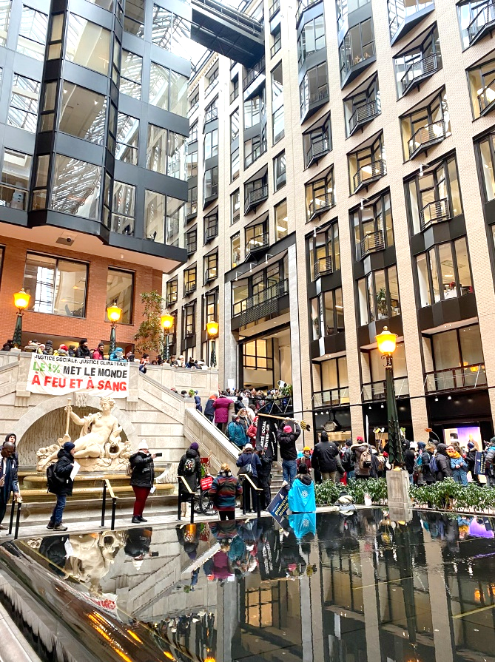
Plus de 400 personnes, principalement du milieu communautaire, ont répondu à notre appel et ont joint notre manifestation qui a profité de son passage devant le Centre de commerce mondial à Montréal, lieu symbolique de la richesse et de la croissance économique, pour y faire un arrêt et perturber l’heure du dîner. Deux bannières ont été installées pour dénoncer les écarts grandissants de richesses et les impacts de notre système économique sur la planète et sur les inégalités : « Le 1% met le monde à feu et à sang » et « Nos vies avant vos profits ». Notre entrée au Centre de commerce mondial a été capturée dans une vidéo de Pivot.
- Écouter le reportage de Pivot – Média indépendant : https://fb.watch/kajBnX3E_I/
Cette manif-action galvanisante s’est conclue par une soupe populaire devant la Tour de la bourse.
Le vif succès de cette semaine de grève et d’actions ainsi que l’action de clôture du 24 février a largement été couvert par les médias.
Perturbation au Centre de commerce mondial lors de la manifestation du 24 février.
- Lire le communiqué de presse : Clôture de la semaine de grèves et d'actions régionales pour la justice sociale et climatique du MÉPACQ - Perturbation au Centre de commerce mondial de Montréal

Recherche sur la justice environnementale et la précarité
Le 26 octobre, la TROVEP rencontrait Elisabetta Bucolo, sociologue au Laboratoire interdisciplinaire pour la sociologie économique (Lise) de l’unité mixte de recherche du Conservatoire national des arts et métiers (Cnam) et du Centre national de la recherche scientifique (CNRS) en France. Dans le cadre de son projet de recherche sur les questions de justice environnementale et de précarité, elle a été interpellée par l’édition de notre bulletin Solidairement portant sur la justice sociale et climatique. Elle souhaitait donc nous rencontrer pour discuter de la question de l'inclusion et de l’exclusion des personnes les plus démunies dans la transition écologique.

Tarification sociale dans le transport en commun
Rappel des propositions adoptées à l’assemblée générale annuelle 2022 :
- Il est proposé de se retirer du comité de coordination du Mouvement pour un transport public abordable (MTPA), mais que la TROVEP maintienne son appui et s’implique dans la mesure de ses capacités. (Implication de niveau 2)
- Il est proposé que la TROVEP devienne membre de la Coalition nationale pour la tarification sociale en transport (CNTST) et participe aux instances. (Implication de niveau 2)

Coalition nationale pour la tarification sociale en transport (CNTST)
La CNTST est une coalition d’organisations basées dans différentes régions du Québec rassemblées autour d’une préoccupation centrale : les impacts du coût du transport en commun sur les personnes en situation de pauvreté à travers le Québec.
La TROVEP est membre avec les organisations suivantes :
- Action populaire Rimouski-Neigette
- Coalition montérégienne pour la tarification sociale du transport en commun (CMST)
- Collectif pour un transport abordable et accessible à Québec (TRAAQ)
- Le Mouvement d’éducation populaire autonome de Lanaudière (MÉPAL)
- Le Mouvement pour un transport public abordable (MTPA)
- Le Regroupement des organismes d'éducation populaire autonome de la Mauricie (ROÉPAM)
- Trajectoire Québec
La TROVEP a participé à 5 rencontres de la CNTST et à une rencontre de sous-comité pour établir un plan de réflexion stratégique, en plus de participer à certaines tâches de rédaction.
La CNTST a profité des élections provinciales pour lancer à l’automne une Déclaration commune pour un financement gouvernemental de la tarification sociale basée sur le revenu dans les transports en commun du Québec. Par voie de communiqué, nous avons aussi exigé des partis en liste qu’ils s’engagent enfin sur la question de l’accès financier du transport en commun.
En plus de diffuser largement la déclaration parmi ses membres et alliés, la TROVEP a également transmis la déclaration aux élu·es et à la mairesse de Montréal, Valérie Plante.

Mouvement pour un transport public abordable (MTPA)
En ce qui concerne le Mouvement pour un transport public abordable (MTPA), la TROVEP a participé à une rencontre le 12 mai. Depuis qu’elle a quitté le comité de suivi suite à la décision de l’assemblée générale annuelle du 31 mai, la TROVEP n’a pas été interpellée par le MTPA.

Fin du paiement en argent dans le métro
Depuis le 7 février 2022, il n’est plus possible de payer en argent comptant aux loges du métro. Les personnes doivent maintenant utiliser les machines distributrices ou se rendre dans des commerces qui vendent des billets de transport.
La TROVEP s’était mobilisée en 2021-2022 sur cet enjeu pour dénoncer le caractère stigmatisant de cette mesure et faire connaitre les enjeux de cette décision pour plusieurs personnes qui peinent déjà à exercer leur droit à la mobilité en raison des nombreux obstacles : cherté des tarifs, desserte déficiente, déficit d'accessibilité universelle, enjeux avec les technologies, etc.
- Pour connaitre les démarches réalisées l’an dernier, consultez le Rapport d’activités 2021-2022.
La TROVEP a participé à 3 rencontres de travail avec l’Atelier des lettres pour explorer les suites à donner en tenant compte de nos ressources et énergies.
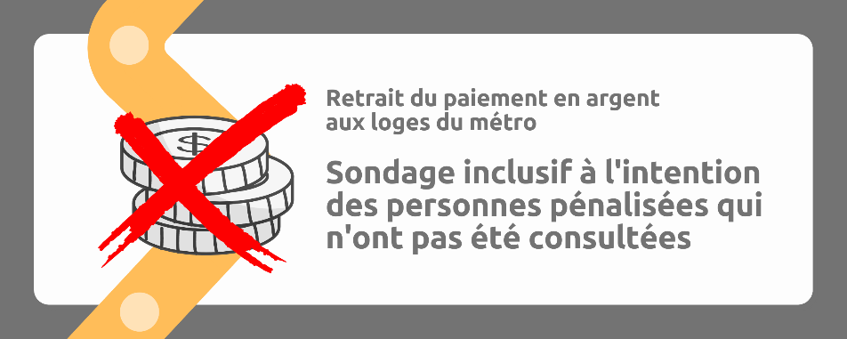
La STM explique que sa décision vise à « moderniser les façons de payer et suivre les préférences de paiement dans la population », préférences récoltées par un sondage en ligne. Puisque les personnes ayant de la difficulté à lire, écrire, à utiliser ou à avoir accès à un appareil électronique ne font pas partie des personnes rejointes par les sondages en ligne, notre stratégie a été de leur donner l’occasion de faire connaître leur point de vue à la STM.
Avec l’Atelier des lettres, nous avons préparé et diffusé un sondage destiné aux personnes affectées par cette décision. Près d’une centaine de personnes provenant d’une douzaine de groupes ont fait parvenir au conseil d’administration (C.A.) de la STM leurs réponses à notre sondage maison.
Visuel de la campagne de sondage sur le retrait du paiement en argent aux loges du métro.
Nous avons également invité les groupes et les personnes concernées à maintenir la pression sur le C.A. de la STM et à se joindre à la TROVEP lors de la séance du 7 septembre ou à l’Atelier des lettres à la séance du 5 octobre pour interroger le CA de la STM à ce sujet. Le comité des sans-emploi de Pointe-Saint-Charles, pour le Mouvement pour un transport public abordable et Trajectoire Québec ont répondu à l’appel et questionné la STM via la plateforme en ligne.
Dans le but de favoriser la participation de tous et toutes, nous avons aussi produit un petit guide sur le fonctionnement des séances du C.A. de la STM pour poser des questions en personne ou virtuellement.
Malgré ces démarches, la STM n’a pas reculé.

Autres luttes sociales
Rappel de la proposition adoptée à l’assemblée générale annuelle 2022 :
- Il est proposé d’appuyer les campagnes et mobilisations des membres et alliés reliées à la mission de la TROVEP. (Implication de niveau 3)
La TROVEP a appuyé, diffusé ou participé aux actions et aux initiatives de plusieurs campagnes et mobilisations de ses membres et alliés, dont celles-ci :
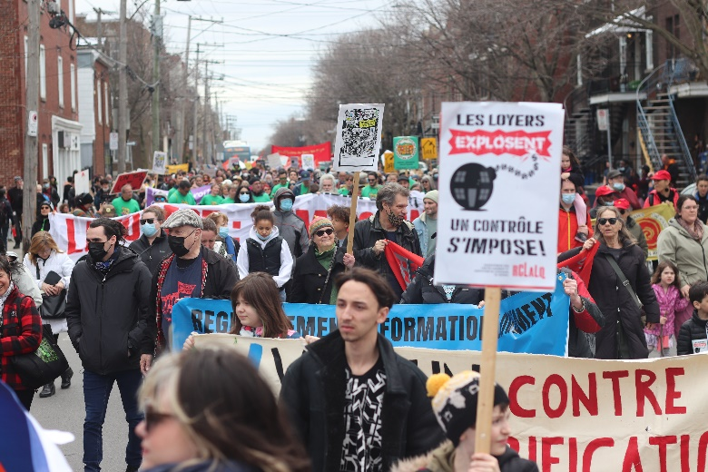
- Manifestation pour la Journée des locataires à Verdun (24 avril)
- Manifestations du 1er mai, Journée internationale des travailleuses et des travailleurs
- Semaine de la dignité des personnes assistées sociales
- Rassemblement en soutien aux audiences de la campagne Pauvre+Captif les 16 et 17 novembre
- Campagne Pour des terrains 100% collectifs dans Rosemont du Comité logement Rosemont
Manifestation du 24 avril à Verdun pour la Journée des locataires, organisée par le RCLALQ.
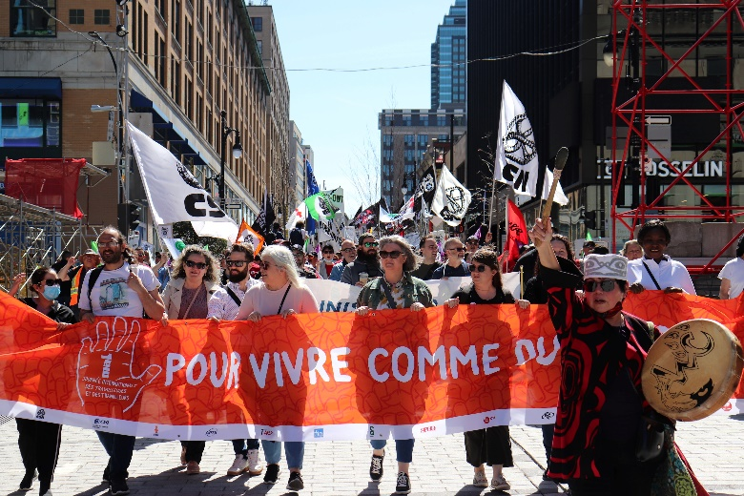
- Campagne Pour une vision sociale de l’aménagement du secteur Bellechasse du Comité logement de Petite-Patrie
- Campagne Le Programme de Revenu de base, un minimum pour sortir de la pauvreté! du Front commun des personnes assistées sociales du Québec
- Campagne du RCLALQ pour le contrôle des loyers : Les loyers explosent, un contrôle s’impose
- Campagne de lettre Une réforme, c’est vital et C’EST POSSIBLE ! du Mouvement autonome et solidaire des sans-emploi
Manifestation du 1er mai, Journée internationale des travailleuses et des travailleurs, organisée par la Coalition 1er mai.
- Campagne C’est quoi le rapport? pour la simplification des déclarations de revenus pour les personnes vivant exclusivement de prestations gouvernementales
- Rassemblements pour la survie des centres d’éducation populaire (InterCEP) le 17 mai 2022 et le 31 mars 2023
- Pétition de l’ADDS-QM pour une majoration et l’indexation des prestations à l'aide sociale
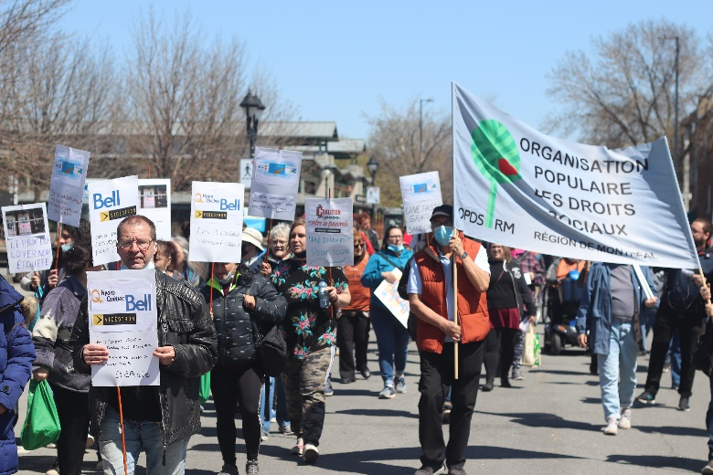
- Signature d’une lettre ouverte du RAPSIM sur les Services d'hébergement d'urgence (SHU)
- Pétition sur l'avenir du secteur Bridge-Bonaventure adressée aux décideurs publics municipaux, provinciaux et fédéraux
- Signature des lettres ouvertes de la Coalition Main rouge :
  - La Presse : Guignolée et fiscalité : À quand le renforcement du filet social?
  - La Tribune : Privé en santé: on ne veut pas de ça au Québec
Manifestation pour le revenu de base le 5 mai, organisée par l’OPDS dans le cadre de la Semaine de la dignité des personnes assistées sociales.
  - Pivot : Budget : pour un réinvestissement massif dans les services publics et le filet social québécois
- Signature de la déclaration publique pour le respect des droits des personnes qui habitent dans la rue et résident en campement, initiée par Caroline Leblanc, candidate au doctorat en santé communautaire à l’Université de Sherbrooke
- Signature de la déclaration de la Ligue des droits et libertés pour l’interdiction des interpellations policières au Québec
- Rendez-vous sur la lutte à la précarité énergétique par les ACEF du Sud-Ouest et du Nord
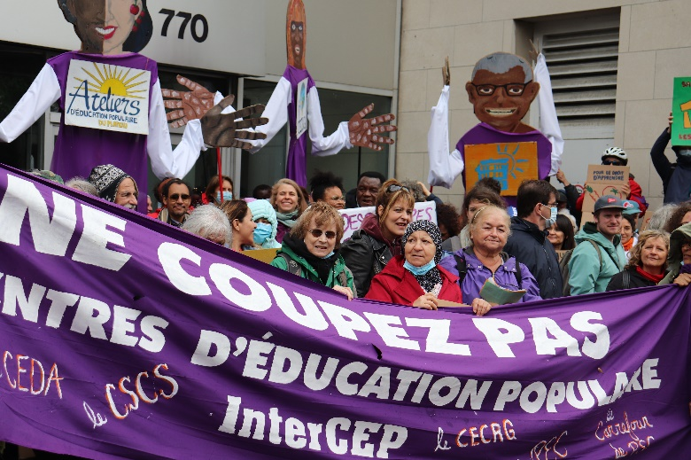
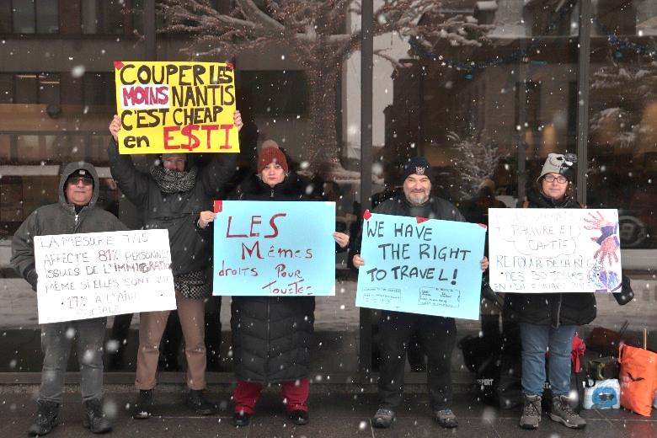
- Pétition du RQGE pour un rehaussement du financement des groupes écologistes
Rassemblement pour la survie des centres d’éducation populaire de Montréal, organisée par InterCEP, le 17 mai 2022.
Rassemblement en soutien aux audiences de la campagne Pauvre+Captif, le 16 novembre 2022 au Palais de justice de Montréal.

Éducation populaire autonome

Assemblée conjoncture : Inégalités et climat, même combat!
Les assemblées de conjoncture de la TROVEP de Montréal ont pour objectif d’offrir aux organismes communautaires montréalais, aux travailleur·se·s, membres et militant·e·s, un moment de réflexion sur un thème d’actualité.
Rappel de la proposition adoptée à l’assemblée générale annuelle 2022 :
- Il est proposé de tenir une assemblée conjoncture sur la justice sociale et climatique. (Implication de niveau 1)

L’assemblée Inégalités et climat, même combat : pour une réponse communautaire à la crise climatique ! a eu lieu le 30 novembre, au Centre St-Pierre. 44 personnes de 23 groupes communautaires membres et alliés étaient rassemblées pour réfléchir et discuter des liens entre les luttes pour la justice sociale et la lutte aux changements climatiques.
Nous souhaitions offrir au milieu communautaire montréalais un espace pour explorer les liens entre la crise climatique et la lutte aux inégalités afin de permettre aux groupes et à leurs membres de s’approprier les enjeux de la justice climatique pour s’engager dans cette lutte.
Que signifie la crise climatique pour le milieu communautaire? Pourquoi est-il essentiel de parler de justice sociale quand on parle des causes et des conséquences des changements climatiques? Pourquoi, et surtout, comment nous mobiliser pour que l’amélioration de nos conditions de vie et la défense des droits sociaux soient au cœur de la lutte aux changements climatiques? Voilà des questions auxquelles nous avons trouvé des pistes de réponse au courant de cette journée. Comme à notre habitude, un cahier préparatoire présentant les thèmes abordés par différent·es intervenant·es a été envoyé aux participant·es.
Visuel de l’assemblée conjoncture du 30 novembre.
Urgence climatique et défense des droits
La matinée était consacrée à développer notre compréhension commune de la crise climatique en explorant les causes des changements climatiques et les conséquences sur les conditions de vie et en faisant les liens entre la crise climatique et la lutte aux inégalités.
Pour mettre la table, l’équipe de la TROVEP a présenté un pastiche d’entrevue télévisée Crise climatique 101 pour établir les liens entre des notions de base comme le réchauffement climatique, les gaz à effet de serre, les énergies fossiles, l’accumulation de la richesse et l’aggravation des inégalités.
Cette entrée en matière a été suivie de l’atelier Crises et injustices qui nous a permis de revisiter les impacts de la pandémie sur la population et d’explorer les ressemblances entre les effets de la crise sanitaire et ceux de la crise climatique sur nos vies. À l’issue de cette activité en grand groupe animée par l’équipe de la TROVEP, notre constat était clair : toute crise a pour effets d’augmenter les injustices et d’aggraver les inégalités.
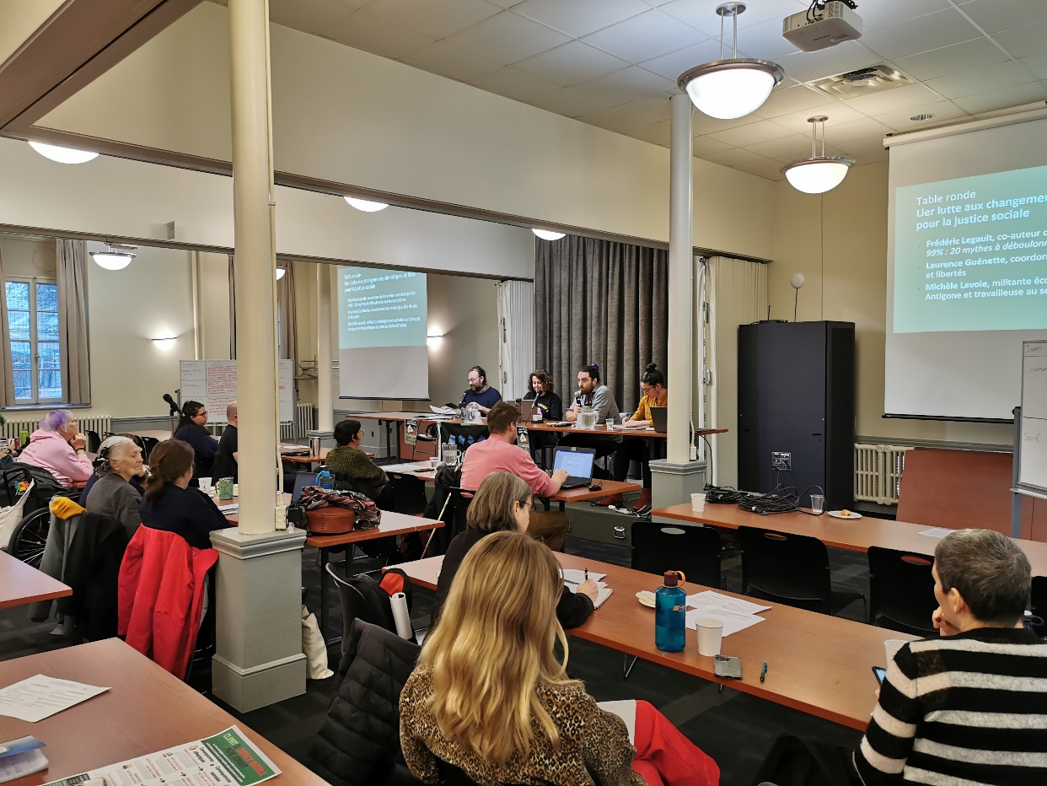
La Table ronde Lier lutte aux changements climatiques et lutte pour la justice sociale a donné la parole à des invité·es engagé·es dans la lutte pour la justice climatique. Ces invité·es étaient chargé·es d’expliquer les liens entre la lutte contre les changements climatiques et la lutte aux inégalités selon quatre axes d’analyse. Ainsi, Frédéric Legault co-auteur du livre Pour une écologie du 99% : 20 mythes à déboulonner sur le capitalisme a abordé l’écologie et le capitalisme, Laurence Guénette de la Ligue des droits et libertés (LDL) a présenté l’angle de l’environnement et des droits humains et Michèle Lavoie de l’organisme Solon et militante écologiste et activiste au Collectif Antigone avait pour axe d’analyse la mobilisation dans l’urgence climatique. Malheureusement, notre 4e invitée, Elsa Beaulieu Bastien du Carrefour de participation, ressourcement et formation (CPRF) qui devait parler de l’engagement en temps de crise écologique, a eu un empêchement et n’a pu être des nôtres.
Les panellistes répondent aux questions des participant·es lors de l’assemblée conjoncture du 30 novembre.
Se mobiliser face à l’urgence climatique
L’après-midi était consacré à l’urgence d’agir et de se mobiliser autour d'une campagne pour accentuer la pression sur le gouvernement. Les Ateliers Bilan du gouvernement et Analyse de notre rapport de force, animés par Naélie Bouchard-Sylvain et Marie-Ève Fortier, nos collègues du Regroupement d’éducation populaire en action communautaire des régions de Québec et de Chaudière-Appalaches (RÉPAC 03-12), nous ont donné l’occasion de dresser un bilan environnemental sommaire du gouvernement de la Coalition Avenir Québec (CAQ) de François Legault, de revisiter les mobilisations et gains et de renforcer notre pouvoir d’agir et notre confiance envers nos capacités de mobilisation.
En dernier point, nous avons conjointement présenté la campagne de mobilisation des tables membres du MÉPACQ pour la justice sociale et climatique.

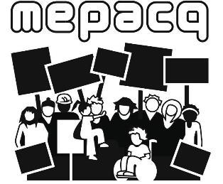
Le Mouvement d'éducation populaire et d'action communautaire du Québec (MÉPACQ)
Le Mouvement d’éducation populaire et d’action communautaire du Québec (MÉPACQ) est un mouvement national et multisectoriel qui travaille à la transformation sociale dans une perspective de justice sociale. Il regroupe 11 Tables régionales en éducation populaire autonome (ÉPA).
Site internet : http://www.mepacq.qc.ca/
Page Facebook : MÉPACQ
Les grands dossiers du MÉPACQ concernent les luttes sociales et la reconnaissance de l’action communautaire autonome. La lutte pour la justice climatique est un dossier phare. La TROVEP de Montréal a activement répondu aux appels à la mobilisation du MÉPACQ, comme vous pouvez le constater dans ce rapport d’activités.
Il y a deux comités permanents au MÉPACQ : le conseil d’administration (CA) et le comité d’éducation populaire autonome (CÉPA).
À l’assemblée générale annuelle (AGA) 2022 du MÉPACQ, la TROVEP a été élue au conseil d’administration. Julie y est déléguée et a participé à 6 rencontres pendant l’année, dont une à Montréal et une à Gatineau. La TROVEP siège sur le sous-comité « Ressource humaine », qui a donné lieu à quelques rencontres pour l’embauche et l’évaluation des deux nouvelles permanentes.
L’équipe de la TROVEP a participé aux 3 assemblées générales (les 5 et 6 octobre à Montréal; les 7 et 8 décembre en virtuel; les 15 et 16 mars à Drummondville) et à l’AGA dans la région de Lanaudière les 8 et 9 juin 2022.
La TROVEP a également participé au comité d’encadrement du projet entre le MÉPACQ et le Service aux collectivités de l’UQAM qui est derrière la tournée 40 ans de lutte : Qu'ossa donne ?. Toujours dans le but de favoriser l’appropriation de l’histoire du MÉPACQ et de sa conception de l’éducation populaire autonome, le projet entame une 2e phase qui vise à documenter la diversité des pratiques existantes et passées en éducation populaire autonome. Nous avons participé à 2 rencontres.
Finalement, la TROVEP s’est impliquée dans le comité organisateur du colloque Pour en finir avec les inégalités, sortons du capitalisme! et a participé à 11 rencontres. Notons que nous avons aussi joint le comité responsable d’organiser la soirée festive du colloque!

Colloque du MÉPACQ : Pour en finir avec les inégalités, sortons du capitalisme !
Les colloques du MÉPACQ sont l’occasion pour les groupes membres du MÉPACQ, les groupes de base membre d’une table, les militant·e·s, les étudiant·e·s, toutes les personnes intéressé·es par le sujet de se rencontrer, d’échanger et de se mobiliser autour de l’éducation populaire autonome (ÉPA).
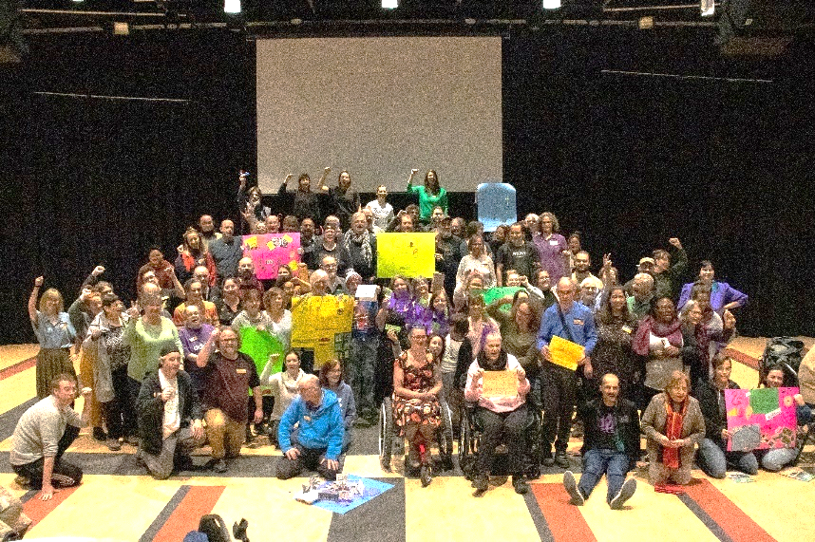
Les 1, 2 et 3 novembre à Québec, 200 personnes, dont l’équipe de la TROVEP et des délégations de 4 groupes membres (Ex aequo, CPAS, AQDR St-Michel et l’ACEF du Nord), étaient présentes pour aborder de front les problèmes engendrés par le capitalisme de même que la diversité des actions qui s’offrent à nous pour s’y attaquer.
Photo de groupe à la clôture du colloque du MÉPACQ
le 3 novembre à Québec.
Dans le cadre du bloc intitulé De l’indignation à l’action : L’ÉPA comme outil de transformation sociale, l’équipe de la TROVEP a animé l’atelier Construire un rapport de force, auquel une vingtaine de personnes provenant de différents secteurs et de différentes régions du Québec ont pris part.
- Une partie de notre animation a d’ailleurs été capturée par Ripostes qui en a fait une capsule vidéo (Facebook).
- Pour plus de détails sur la programmation et les contenus du colloque, voir le site web du MÉPACQ.

Ateliers et formations donnés par la TROVEP
Les ateliers et formations offertes par la TROVEP sont destinés autant aux membres des équipes de travail, des conseils d’administration qu’aux membres-militant·es des groupes. Ce sont des espaces d’échanges et d’activités construits selon les principes de l’éducation populaire autonome. Au courant des dernières années, nous avons développé 3 formations sur des thèmes visant à renforcer la mobilisation pour amener les changements nécessaires au respect des droits et à plus de justice et d’équité.

Atelier Justice sociale et climatique
La TROVEP a bâti cette formation suite à l’assemblée conjoncture du 30 novembre afin de répondre à la demande et de permettre aux groupes et à leurs membres d’explorer les liens entre la crise climatique et la lutte aux inégalités et de s’approprier les enjeux.
L’équipe de la TROVEP a été invitée par 4 de nos groupes membres à donner cette formidable activité. Le 27 octobre, c’est 12 personnes du Comité des personnes assistées sociales de Pointe-Saint-Charles (CPAS) que nous avons rencontrées avec cette formation. Le 22 février, 14 personnes étaient présentes à la soirée sur la justice sociale et climatique organisée par l’ACEF du Nord. Le 31 janvier, la CDC Solidarités Villeray nous attendait pour que nous donnions une version abrégée de la formation dans le cadre de leur assemblée générale. 25 personnes y ont participé. Finalement, le 9 mars, c’est près d’une quarantaine de personnes du POPIR que nous avons rencontrée à l’occasion de leur assemblée générale sous le thème de l’inflation et de la pauvreté.

Atelier Construire un rapport de force
La TROVEP a été invitée par l’Atelier des lettres le 27 mars pour présenter les principales étapes de la construction d’un rapport de force. Avec les 11 personnes participantes, nous avons exploré nos pouvoirs et les pouvoirs de nos adversaires (ex : le gouvernement, les élites économiques, etc.) dans le but construire des luttes et des actions pour faire avancer nos demandes et obtenir des gains.

Formation l’ABC des actions dérangeantes
C’est à la demande d’Ex aequo que nous avons adapté cette formation du MÉPACQ sur les actions dérangeantes. Ainsi, le 30 mars dernier, l’équipe de la TROVEP s’est rendue chez Ex aequo à la rencontre de 9 personnes membres et membres de l’équipe pour y tester cette formation. Nous les remercions pour leurs précieux commentaires!

Autres appuis à l’ÉPA

Comité aviseur du CPRF – Trouver la force de s’engager en temps de crises écologiques et sociales
Trouver la force de s’engager en temps de crises écologiques et sociales est un projet de création d’ateliers du Carrefour de participation, ressourcement et formation (CPRF) visant à soutenir la transition socioécologique. Le CPRF réalise et teste des ateliers qui portent sur des enjeux tels que l’écoféminisme, la pauvreté et la crise climatique, ou même le logement et la protection des territoires. La TROVEP siège au comité aviseur du projet depuis l’an dernier et a participé à 2 rencontres cette année.

Forum de l’ICÉA – Construire l’avenir : l’éducation des adultes au service du bien public et du bien commun
La TROVEP a été approchée par l’Institut de coopération pour l’éducation des adultes (ICÉA) pour se joindre au comité-conseil constitué d’une quinzaine de personnes provenant de différents secteurs et lieux d'éducation des adultes comme l'éducation populaire. Malheureusement, en raison de conflit d’horaire, nous n’avons pu participer qu’à une seule rencontre le 15 décembre. Ce forum se tiendra les 7 et 8 juin.


Reconnaissance et financement

Le Front régional d’action communautaire autonome (FRACA) de Montréal
Le FRACA Montréal a été mis sur pied en 2016 comme antenne régionale de la campagne nationale Engagez-vous pour le communautaire. Cette campagne unitaire revendique un soutien adéquat de l’action communautaire autonome (ACA) par l’augmentation du financement à la mission, la reconnaissance et le respect de l’autonome ainsi qu’un réinvestissement massif dans les services publics et les programmes sociaux. Le FRACA se donne la possibilité d’organiser des actions indépendamment de la campagne nationale Engagez-vous pour le communautaire.
Page Facebook : FRACA Montréal
Rappel de la proposition adoptée à l’assemblée générale annuelle 2022 :
- Il est proposé de maintenir l’appui de la TROVEP de Montréal à la campagne Engagez-vous pour le communautaire et de maintenir son implication au sein du FRACA Montréal. (Implication de niveau 1)

Comité de coordination
La TROVEP est membre du comité de coordination (coco) du FRACA Montréal avec les regroupements suivants :
- Réseau alternatif et communautaire des organismes en santé mentale (RACOR)
- Réseau d’action des femmes en santé et services sociaux (RAFSSS)
- Regroupement intersectoriel des organismes communautaires de Montréal (RIOCM)
- Regroupement des organismes communautaires famille de Montréal (ROCFM)
- Action-Gardien, CDC de Pointe-Saint-Charles
- Réseau d’aide aux personnes seules et itinérantes de Montréal (RAPSIM)
- Table des groupes de femmes de Montréal (TGFM)
Cette année, la TROVEP a participé à 11 rencontres du comité de coordination et 2 rencontres de sous-comité. La TROVEP a également participé avec le RAFSSS au nom du FRACA Montréal à une rencontre préparatoire et à une rencontre bilan avec le Réseau québécois de l’action communautaire autonome (RQ-ACA) dans le cadre de la manifestation nationale du 29 septembre à Montréal (voir page 12).

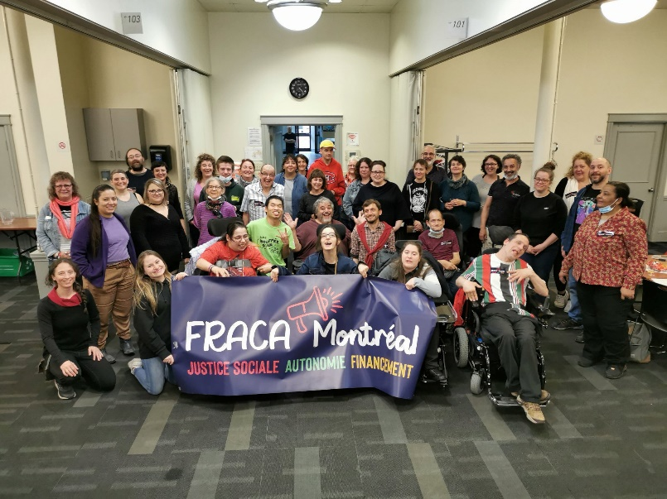
Assemblée du 19 mai
Photo de groupe lors de l’assemblée 19 mai.
Le FRACA a organisé une assemblée le 19 mai pour présenter les faits saillants du budget provincial 2022-2023, discuter des mobilisations 2021-2022 et échanger sur les perspectives d’actions de l’automne d’Engagez-vous pour le communautaire. L’assemblée a réuni une soixantaine de personnes provenant d’une vingtaine de groupes.

Décrets communautaires et rassemblement du 2 février
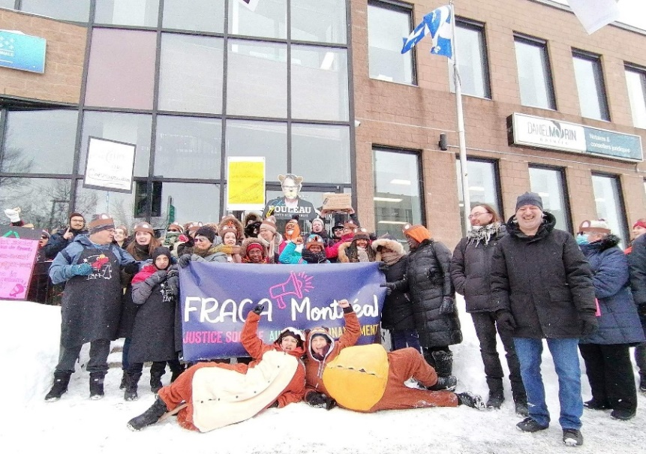
Entre novembre et janvier, la campagne Engagez-vous pour le communautaire invitait les groupes communautaires de partout au Québec à participer à une campagne de visibilité auprès des député·es nouvellement élu·es. Les groupes étaient invités à préparer et à envoyer des « décrets communautaires » personnalisés sommant le gouvernement et les élu·es de répondre favorablement aux revendications du milieu. Bien entendu, la TROVEP a fait parvenir son propre décret.
Rassemblement du 2 février devant les bureaux de Chantal Rouleau, ministre responsable de la Solidarité sociale et de l’action communautaire. Crédit photo : Diana Lombardi (RAFSSS)
Le 2 février, à l’initiative du FRACA Montréal, plus d’une trentaine de personnes étaient rassemblées devant les bureaux de Chantal Rouleau à Pointe-aux-Trembles, ministre responsable de la Solidarité sociale et de l’action communautaire. Cette mobilisation éclair sous le thème du Jour de la marmotte avait pour objectif de remettre à la ministre les décrets réalisés par les groupes de Montréal. La TROVEP a participé à l’animation de la « cérémonie de remise des décrets ». Le bureau de Chantal Rouleau n’a pas souhaité nous recevoir, mais nous nous sommes tout de même assuré·es que les décrets lui soient remis.
- Lire le communiqué : Jour de la marmotte : Les organismes communautaires de Montréal espèrent de bonnes conditions pour le budget provincial 2023-2024 | Facebook
- Voir l’album photo (Facebook) : https://bit.ly/3MDnw4E


Le financement de la DCD
Le Regroupement des organismes en défense collective des droits (RODCD) représente les groupes en défense collective des droits partout au Québec. Sa mission est de revendiquer une plus grande reconnaissance et un meilleur financement des groupes en défense collective des droits.
Site internet : http://www.defensedesdroits.com/
Page Facebook : RODCD.droits
La TROVEP effectue une veille des travaux du RODCD.
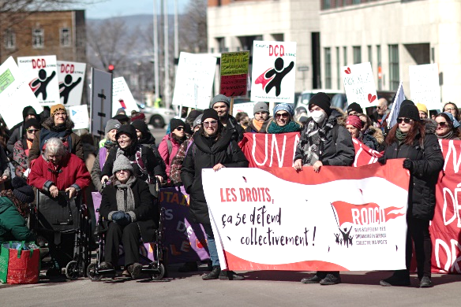
Malgré l'augmentation vertigineuse de nos coûts de fonctionnement, le ministère refuse toujours d'accorder l'indexation aux groupes en défense collective des droits (DCD). L'indexation pleine et entière, c'est le strict minimum pour assurer le maintien de nos activités et des conditions de travail de nos équipes.
En décembre, la TROVEP a répondu l’appel du RODCD et diffusé les vignettes exigeant du gouvernement de la CAQ le financement adéquat et indexé de la DCD. À l’invitation du RODCD, nous avons également acheminé une demande de rencontre à notre député, Gabriel Nadeau-Dubois à ce sujet. Une discussion avec son attaché politique nous a assuré que la question serait traitée au niveau national avec le RODCD.
Des groupes en DCD de partout au Québec manifestent à Québec le 22 mars pour l’indexation de leur financement.
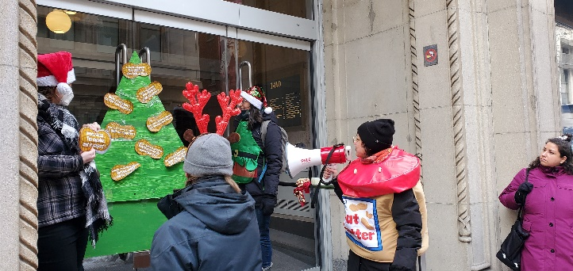
Un membre de l’équipe de la TROVEP s’est rendu à Québec le 22 mars pour participer à la manifestation nationale réunissant 200 personnes pour l’indexation de la DCD.

20 décembre - On veut plus que des peanuts!
La mise à jour économique du 8 décembre n’a pas corrigé la situation quant à l’indexation de la DCD. La TROVEP et l’équipe du MÉPACQ ont donc réagi en organisant une action éclair devant les bureaux du Conseil du Trésor à Montréal le 20 décembre. Pour lutter contre les inégalités, ça nous prend plus que des peanuts! était le titre de notre communiqué de presse et le message que la quinzaine de personnes présentes a porté lors de cette action, où nous avons installé un sapin décoré de peanuts présentant des slogans revendicateurs.
La DCD en cacahuète pendant l’action éclair devant les bureaux du Conseil du trésor à Montréal le 20 décembre.
- Les prises de parole ont été diffusées en direct sur notre page Facebook et un article sur notre action est paru dans le Journal Métro.

Partenariats publics-privés (PPP) sociaux et privatisation
Rappel de la proposition adoptée à l’AGA 2022 :
- Il est proposé d’effectuer une veille sur les PPP sociaux en contexte montréalais. (Implication de niveau 3)

Forum du milieu communautaire montréalais sur les relations entre les fondations, le communautaire et l’État
Le 10 mai, la TROVEP était présente à ce forum organisé par le RIOCM pour partager nos expériences et réfléchir aux enjeux de la philanthropie et des partenariats public-privé-philanthropique au sein du milieu communautaire. Nous avons eu le plaisir de participer à une animation théâtrale avec Jean-Yves Joannette, ancien coordonnateur de la TROVEP bien connu pour ses animations humoristiques.

Politique de reconnaissance des groupes communautaires (PMAC) – ville de Montréal
Avec les regroupements régionaux montréalais, la TROVEP a fait partie des démarches pour l’adoption, en juin 2021, de la Politique montréalaise sur l’action communautaire (PMAC). Suite à l’adoption de la Politique, un Comité de suivi a été mis sur pied à l’automne 2021 pour orienter sa mise en œuvre. Ce Comité est tripartite et a trois sièges réservés pour le communautaire. Le Réseau d’action des femmes en santé et services sociaux (RAFSSS), le Regroupement intersectoriel des organismes communautaires de Montréal (RIOCM) et la Coalition montréalaise des Tables de quartier (CMTQ) occupent ces sièges.
Un an plus tard, soit le 4 octobre dernier, le RAFSSS et le RIOCM ont organisé une rencontre avec les regroupements régionaux montréalais pour faire le point sur les travaux du Comité de suivi, consulter les regroupements sur les enjeux montréalais en lien avec l’application de la PMAC et discuter de pistes d’action. La TROVEP était présente à cette rencontre. Un des enjeux prioritaires qui en est ressorti concernait le renouvellement des « ententes Ville-MESS » / Alliances pour la solidarité, un programme de financement de projets communautaires liés à la lutte à la pauvreté.
Le RIOCM et le RAFSSS ont coorganisé une rencontre de consultation à ce sujet le 15 février 2023. La TROVEP a apporté son soutien en assurant l’animation de cet après-midi d’échanges en vue des consultations sur la prochaine « entente Ville-MESS ».

